|  |
| --- |
| **E:\Windows\Users\Elisa\Documents\UNIVERSITA' - LAVORO\LAVORO\AMBULATORIO CREMONA\PCS BELLISSIMO\molletta.pngE:\Windows\Users\Elisa\Documents\UNIVERSITA' - LAVORO\LAVORO\AMBULATORIO CREMONA\PCS BELLISSIMO\stenditoio_1.png**  **E:\Windows\Users\Elisa\Documents\UNIVERSITA' - LAVORO\LAVORO\AMBULATORIO CREMONA\PCS BELLISSIMO\maglietta.png**  **E:\Windows\Users\Elisa\Documents\UNIVERSITA' - LAVORO\LAVORO\AMBULATORIO CREMONA\PECS\colore\alfabetico\c\cesta.wmf**  **STENDERE** |

**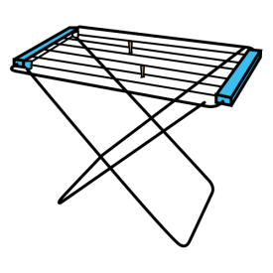**

**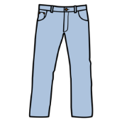**

**E:\Windows\Users\Elisa\Documents\UNIVERSITA' - LAVORO\LAVORO\AMBULATORIO CREMONA\PECS\colore\alfabetico\c\cesta.wmf**

**RACCOGLIERE I PANNI**

**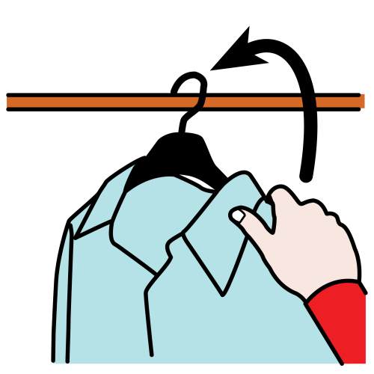**

**APPENDERE**

**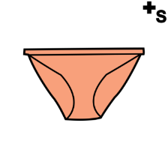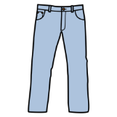**

**E:\Windows\Users\Elisa\Documents\UNIVERSITA' - LAVORO\LAVORO\AMBULATORIO CREMONA\PECS\colore\alfabetico\v\vestiti, abiti.wmf**

**METTERE VIA I PANNI**

**E:\Windows\Users\Elisa\Documents\UNIVERSITA' - LAVORO\LAVORO\AMBULATORIO CREMONA\PECS\colore\alfabetico\s\scaffali.wmf**

****

**RIORDINARE LA SPESA**

**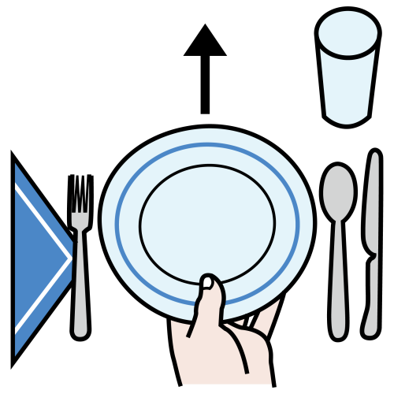**

**APPARECCHIARE**

**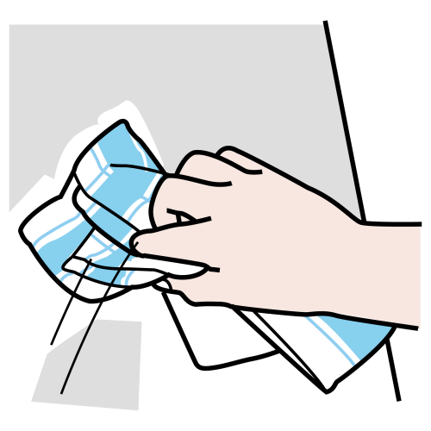**

**PULIRE IL TAVOLO**

****

**LAVARE IL PAVIMENTO**

****

**SCOPARE IL PAVIMENTO**

**E:\Windows\Users\Elisa\Documents\UNIVERSITA' - LAVORO\LAVORO\AMBULATORIO CREMONA\PECS\colore\alfabetico\s\stop, alt.wmf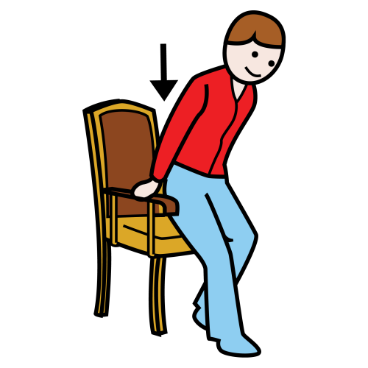**

**ASPETTARE SEDUTO**